Научно-образовательные курсы
«Определение биобезопасности наноматериалов»
Тухватулин А.И., Артемичева Н. М., Бурмистрова Д.А., Щебляков Д.В.

1.Характеристика наноматериалов, их классификация, особенности взаимодействия с эукариотической клеткой.

Согласно 7-ой Международной конференции по нанотехнологиям наноматериалам дано следующее определение: «натуральные, спонтанно или искусственно созданный материал, содержащий частицы в несвязанном, агрегированном или агломерированном состоянии, которые в количестве 50% или большее имеют один или более наружный габаритный размер в диапазоне 1-100 нм» [1]. Данные размеры соответствуют уровням биологической организации от атомарного до субклеточного (см. рис.1).
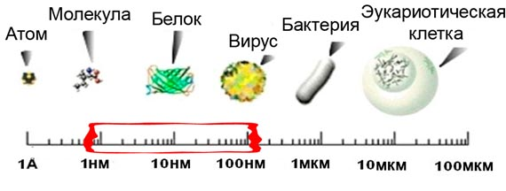
Рис.1. Средние размеры биогенных структур. Красным цветом выделена область, в которую укладываются размеры наночастиц и наноматериалов.

Таким образом, под определение «наноматериалы», попадают практически любые супрамолекулярные комплексы. Однако, в биологии и медицине, под наноматериалами обычно подразумевают вполне конкретные (и, прежде всего, искусственно созданные) молекулярные конструкции.
Наноматериалы для применения в медицине можно условно разделить на несколько классов:
1. Биологические и биогенные наноматериалы
Биологические и биогенные наноматериалы – это ферменты (белки с каталитической активностью), молекулы ДНК и РНК, рибосомы, клеточные везикулы, вирусы и др. Отличительной особенностью таких объектов является их способность к агрегации и самоорганизации. Это свойство активно используется при создании искусственных конструкций, имитирующих реальные биологические структуры. На практике используют уже существующие в природе биологические наноматериалы или наночастицы, например различные вирусы активно применяют для генной модификации (трансфекции) клеток. К искусственным биогенным наноматериалам относят липосомы, липидные нанотрубки, липидные наночастицы и наноэмульсии, циклические пептиды, хитозаны, наночастицы на основе нуклеиновых кислот.
2. Полимерные наноматериалы.
Полимерные материалы обладают рядом преимуществ, определяющих эффективность их применения – биосовместимость, способность к биодеградации, функциональная совместимость. Типичными соединениями, которые представляют основу для создания полимерных наночастиц, являются полимолочная и полигликолевая кислоты, полиэтиленгликоль (ПЭГ), поликапралактон и др., а также их различные сополимеры.
3. Углеродные наноматериалы.
Нанотрубки и фуллерены образованны только атомами углерода, могут быть получены при помощи вольтовой дуги, лазерной абляцией (выжиганием), химическим осаждением из газовой фазы, а также в процессе горения. Сегодня в промышленных масштабах фуллерены получают термическим распылением углеродсодержащей сажи в атмосфере инертного газа при пониженном давлении в присутствии катализатора. Нанотрубки обладают повышенным сродством к липидным структурам; при этом они способны образовывать стабильные комплексы с пептидами и ДНК-олигонуклеотидами, и даже инкапсулировать эти молекулы.
4. Неорганические наноматериалы.
К этому классу обычно относят наноструктуры, полученные на основании оксида кремния, а также различных металлов (золото, серебро, платина). Использование металлов позволяет создавать переносчики, обладающие рядом уникальных свойств. Так, их активность может быть модулирована термическим воздействием (инфракрасное излучение), а также изменением магнитного поля.
Сегодня во все больших областях находят свое применение наноматериалы и наночастицы. Так, в медицинской практике по данным NanoBiotech News более 130 нанотехнологических лекарств, систем доставки и диагностических тестов были разработаны с использованием нанотехнологий.

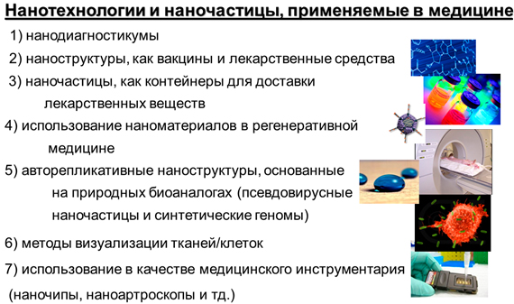

Рис. 2. Перечень нанотехнологий и наночастиц, применяемых в современной медицине

В виду малых размеров наночастицы обладают сильно измененными показателями отношения «объем/ площадь поверхности» по сравнению с их более объемными аналогами выполненных из того же материала. Примером может служить тот факт, что 1кг частиц каждая объемом в 1 мм³ имеет ту же площадь, что и 1мг частиц объемом 1нм³. Это соотношение во многом определяет изменение многих физических, химических и биологических свойств наноматериалов. Так, было показано, что наноматериалы характеризуются отличными от «классических» адсорбционными, оптическими, фармакокинетическими, магнетическими, каталитических свойствами. Обобщенные описание влияния характеристик наночастиц на их биологические свойства приведено на рис.3.

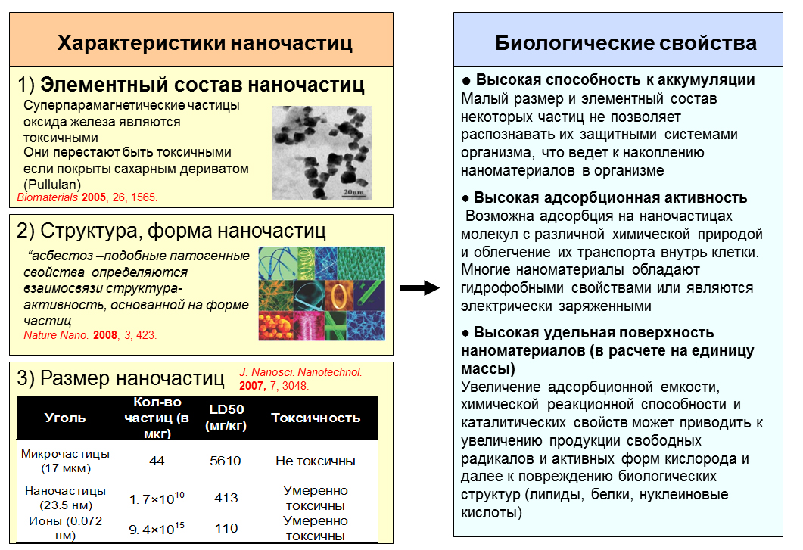

Рис. 3. Основные физико-химические характеристики, влияющие на биологические свойства наночастиц

При исследовании характера взаимодействия наночастиц с клетками человека, было показано, что в виду своих малых размеров наночастицы способны проникать через мембрану внутрь клеток. Данное проникновение может осуществляется либо неспецифически (прямое прохождение через мембрану) либо через взаимодействие с рецепторами. Выбор пути проникновения во многом зависит от размера и физико-химических свойств частиц (см. рис.4,5).

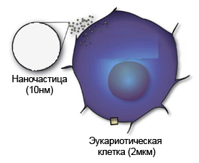
Рис. 4 Графическое соотношение размеров наночастиц (10нм) и эукариотической клетки (2мкм).

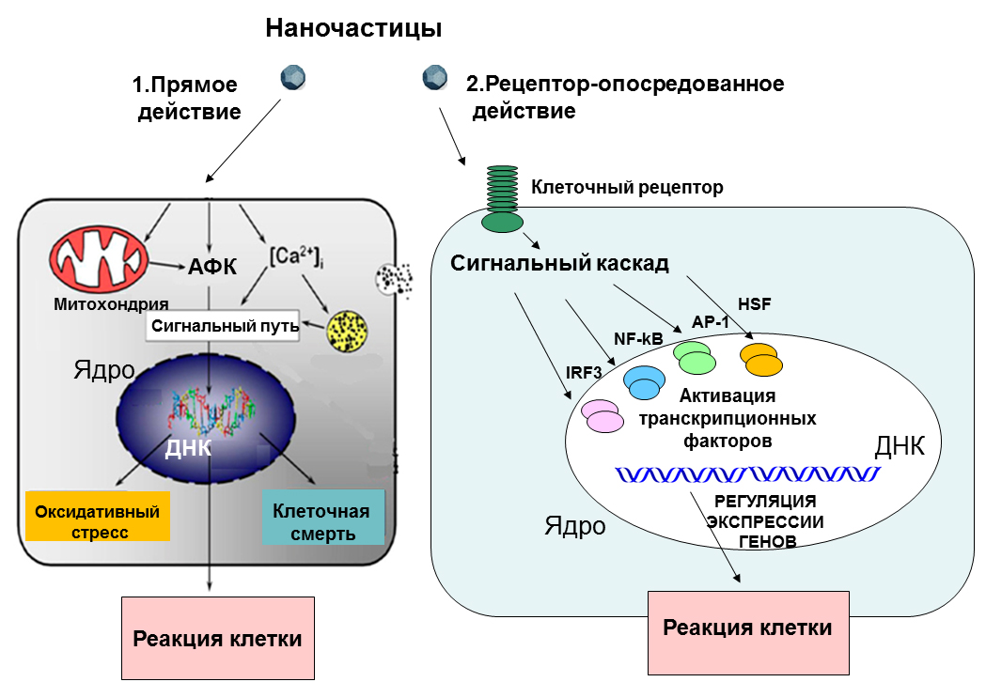

Рис. 5. Взаимодействие наночастиц с эукариотической клеткой.

При проникновении наночастиц внутрь клетки и ее клеточных органелл (прямое действие) возможно повреждение целостности клеточных мембран, митохондрий, увеличении количества активных форм кислорода (АФК) и изменения других реакций, поддерживающих гомеостаз в клетке. Данные изменения способны опосредованно (через активацию сигнальных молекул) вызывать развитие ответных реакций клетки. Увеличение АФК в клетке сопровождается развитием оксидативного стресса. При ярко выраженном своем токсическом действии наночастицы могут вызывать развитие клеточной смерти по типу некроза или апопотоза.
На первом этапе рецептор-опосредованного действия наночастиц на эукариотические клетки происходит взаимодействие наночастиц с клеточными рецепторами. Данное взаимодействие вызывает активацию сигнальных молекул, приводящих в конечном итоге к активации ряда транскрипционных факторов, регулирующих экспрессию целого ряда генов.
При первом и втором вариантах взаимодействия наночастиц с клеткой развитие ответных реакций сопровождается активацией транскрипционных факторов(p53, NF-kB, HSF-1, HIF-1alpha и др..), каждый из которых регулирует экспрессию генов формирующих специфический ответ клетки. Определение степени активации этих транскрипционных факторов может быть использовано для определения патологического или терапевтического действия наноматериалов и наночастиц.
Коллективом авторов разработана схема поэтапного изучения биологических свойств наночастиц способных оказывать воздействие на состояние клетки человека (см. рис.6). Помимо изучения «поведения» (агломерации, образования комплексов с другими молекулами находящимися в жидкости и др.) наночастиц в биологических жидкостях В данном проекте разработан новый токсикогеномный подход, который позволит оценивать биобезопасность наноматериалов посредством анализа всех основных стрессорных реакций (генотоксический, оксидативный, протеотоксический, тепловой стрессы, повреждением органелл и цитоскелета и др), которые могут возникать в клетках человека в ответ на взаимодействие с наноматериалами. На предварительном этапе работы были выбраны основные стресс активируемые транскприпционные факторы, которые определяют развитие дальнейших реакций эукариотических клеток.
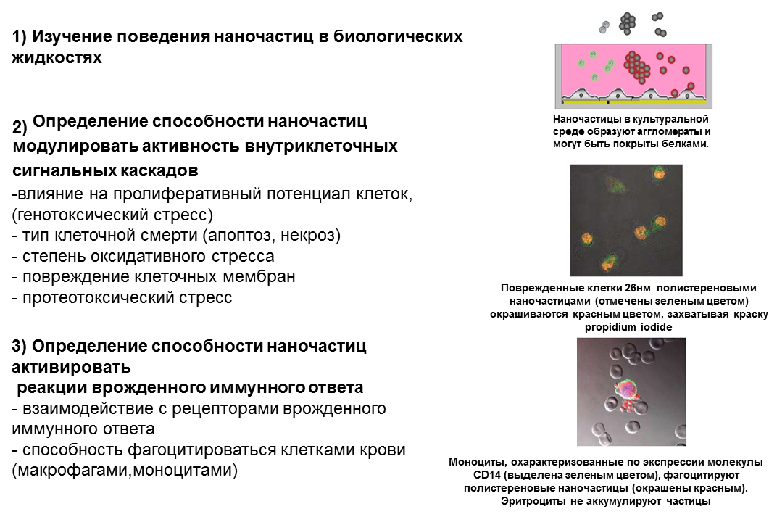

Рис.6. Основные этапы определения влияния наночастиц на эукариотические клетки в условиях in vitro.

2. Основные стрессорные сигнальные пути в клетке

2.1. Стрессорный транскрипционный фактор Р53

Транскрипционный фактор р53 является одним из наиболее изучаемых эукариотических белков. В настоящее время опубликовано более 50 тысяч работ, посвященных изучению многочисленных функций данного белка. Исключительная роль белка р53 определяется его особым положением в иерархии ответа клетки на стресс. Р53 располагается в «центре» регуляторной сети, где он через сенсорные системы клетки воспринимает большое количество стрессорных сигналов (гиперактивация онкогенов, повреждение геномной ДНК, дисфункция митотического аппарата, укорочение теломер, дефицит рибонуклеотидов, гипоксия, оксидативный стресс и др.) [2]. В зависимости от типа и интенсивности воздействий, р53 осуществляет запуск различных клеточных программ, через контроль транскрипции определенных генов. Считается, что в условиях умеренного или физиологического стресса р53 активирует экспрессию генов, ответственных за
-арест клеточного цикла,
-репарацию ДНК,
-анти-оксидантную защиту,
-контроль метаболического гомеостаза и др. То есть, р53 активирует экспрессию генов, которые позволяют клетке преодолеть негативное воздействие. В условиях сильного стресса (конститутивная активация онкогена, вирусная инфекция, нерепарабельные повреждения в геномной ДНК и т.д.), когда выживание клетки может быть потенциально опасно для организма, р53 индуцирует экспрессию генов, приводящих к апоптозу или сенесценсу (необратимому состоянию клетки при котором она теряет способность к делению). Важно отметить, что реализация различных р53-зависимых эффектов определяется не только природой и интенсивностью негативного воздействия на клетку, но и зависит от типа клеток, в которых реализуется активность р53 (см. рис.7).
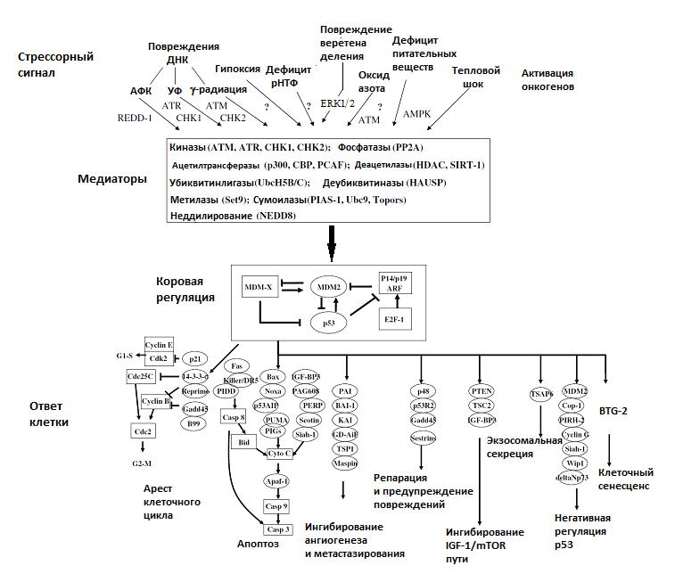
Рисунок 7. Общая схема активации р53 и вариантов р53-зависимых реакций клетки (Harris, 2005)

Активности белка р53 в клетке не ограничиваются активацией транскрипции. Известно, что р53 может специфически репрессировать транскрипцию генов, принимает непосредственное участие в репарации ДНК и способен напрямую регулировать апоптоз посредством транслокации в митохондрии.
Важность белка р53 для клетки и организма подтверждается тем, что потеря его функций всегда ассоциирована с развитием серьезных заболеваний. Ген р53 мутирован более чем в 50% случаев опухолей человека, а функция белка (в результате активирующих мутаций в негативных регуляторах или инактивирующих мутаций в позитивных регуляторах р53) утеряна в большинстве опухолей человека. В настоящее время показано, что повреждение функции р53 может приводить не только к онкологическим, но и к сердечно-сосудистым, нейродегенеративным и метаболическим заболеваниям.

2.2. Стрессорный транскрипционный фактор NF-kB

Транскрипционный фактор NF-κB является ключевым звеном в контролировании врожденного и адаптивного иммунитета [3]. Белки семейства NF-κB представлены в цитоплазме в комплексе с ингибиторными белками, известными как ингибиторы NF-κB (IkB). После активации при помощи большого числа индукторов, белки IkB фосфорилируются, убиквитинируются и далее подвергаются деградации в протеосомах. Деградация IκB позволяет белкам NF-κB транслоцироваться в ядро и связываться со своими ДНК связывающими сайтами и, таким образом, регулировать транскрипцию большого числа генов, включая антимикробные пептиды, цитокины, хемокины, стрессорные белки, антиапоптотические белки. Активность NF-kB необходима для выживания и активации лимфоцитов, а также для установления нормального иммунного ответа. Конститутивная активация NF-kB сигналирования часто ассоциирована с воспалительными заболеваниями, такими как ревматоидный артрит, воспалительные заболевания кишечника, рассеянный склероз и астма.
Транскрипционный фактор NF-kB является плейотропным комплексным белком, который переходит в активное состояние из цитоплазматической неактивной формы под действием различных внеклеточных провоспалительных сигналов или стрессорных воздействиях на клетку (УФ радиация, повышение уровня АФК и др.) (см. рис. 8). NF-kB участвует в регуляции нескольких сотен клеточных генов, включая цитокины, хемокины и адгезионные молекулы. Около восьми лет назад в одной из публикаций было показано, что потеря или супрессия NF-kB приводило к повышению чувствительности к апоптозу. В последующие годы, термин «активация NF-kB» стал практически синонимом повышению выживаемости клетки, несмотря на то, что более поздние исследования показали, что этот трансрипционный фактор играет более комплексную роль в регуляции клеточной смерти.
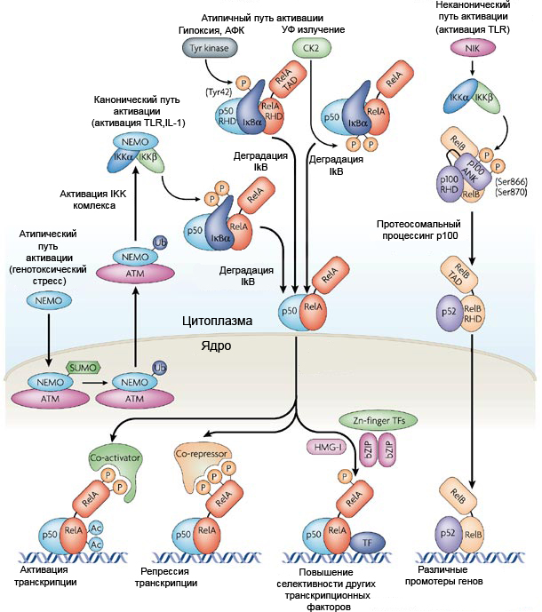
Рис.8. Пути активации стрессорного транскрипционного фактора NF-kB. (N. D. Perkins, 2007)

3. Стрессорный транскрипционный фактор HSF

Ответ на тепловой шок (чрезмерное нагревание или охлаждение клетки) был открыт в 1962 году F.Ritossa на модели Drosophila buschii. На сегодняшний день известно, что все организмы имеют сходный молекулярный стрессорный ответ на тепловой шок, характеризующийся синтезом ряда белков называющихся белками теплового шока (HSP белки). Данные белки выполняют функции шаперонов. HSP белки играют важную роль в резистентности клетки к температурному стрессу восстанавливая структуру поврежденных клеточных белков. Экспрессия HSP белки регулируется семейством транскрипционных факторов теплового шока (HSF). В нормальной клетке при физиологических условиях HSP белки синтезируются в небольших количествах. При действии различных стрессорных факторов: УФ радиации, изменении температуры, окислителей, тяжелых металлов, бактериальной и вирусной инфекции, изменении концентрации факторов роста HSF приобретают ДНК-связывающую активность, связываясь с участками в промотерной части генов - элементами теплового шока (HSE). Связывание HSF со специфическими ДНК последовательностями HSE приводит к усилению экспрессии генов белков теплового шока HSP, что позволяет эффективно противостоять клетке различным стрессорным факторам (см. рис.9) [4].
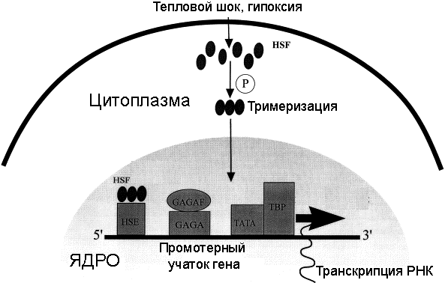
Рис.9. Схема активации стрессорного транскрипционного фактора HSF (C.C. Gray, et al.,1999)

3.Основные подходы для определения биобезопасности наноматериалов

Серьезным препятствием в области нанотехнологий является отсутствие понимания тех потенциальных опасностей и рисков которые новые материалы могут представлять для человеческого организма и окружающей среды. Привычные физико-химические методы анализа плохо подходят для решения этой задачи, потому что, в отличие от обычных соединений, не только химическая формула, но и размеры и пространственная структура определяют биоактивности наноматериалов. То есть, в настоящее время, наряду с проведением классических (химическая токсичность и канцерогенность) токсикологических исследований наноматериалов существует необходимость в разработке новых методов анализа влияния наноматериалов на клетку и организм. Эти методы определения токсичности наноматериалов должны быть основаны на анализе всех основных стрессорных реакциях клетки (генотоксический, оксидативный, протеотоксический, тепловой стрессы, стрессы, связанные с гипоксией, повреждением органелл и цитоскелета и др), которые могут возникать в ответ на взаимодействие наноматериалов с клеткой.
Цель проекта заключалась в разработке нового молекулярно-биологического подхода к определению биологических свойств наноматериалов и их потенциальных токсичных эффектов для человеческого организма. В этом подходе, экспериментатор анализирует ответ человеческих клеток к изучаемому соединению, измеряя активности сигнальных каскадов, регулирующих транскрипцию генной информации в клетках.
Практическое осуществление нового токсикогеномного подхода требует применения соответствующих технологий. В ходе выполнения данного проекта был разработан комплекс биосенсоров, позволяющих проводить мониторинг изменения активности различных транскрипционных факторов – белков, осуществляющих контроль и регуляцию экспрессии генов. В качестве биосенсоров выступают клеточные линии, происходящие из различных органов и тканей человека, что позволяет моделировать эффекты наноматериалов при различных путях попадания в организм, т.е., через дыхание, пищу, кожный контакт, печень (основную мишень токсических соединений при системном введении) и др.
Созданные репортерные клеточные линии позволяют проводить измерение активности основных стрессорных транскрипционных факторов (NF-kappaB, P53, HIF-1α) по трансактивации экспрессии репортерных генов (люциферазы, b-галактозидазы и др.), находящихся под контролем специфического (для каждого конкретного транскрипционного фактора) промотера. Таким образом, каждый отдельный биосенсор позволяет определять интенсивность и характер одного из видов стрессорных реакций клетки (воспаление; тепловой шок; дефицит питательных веществ и нуклеотидов; нарушение цитоскелета; генотоксический, оксидативный, протеотоксический стресс; и др.), который может возникать после взаимодействия с исследуемым наноматериалом. Схема работы таких репортерных клеточных линий-биосенсоров представлена на рис.10.
Преимуществами такого подхода для изучения свойств наноматериалов в условиях in vitro могут быть:
1.Возможность изучения гомогенного материала без поправок на его фармакокинетические и фармакодинамические свойства.
2. Относительная дешевизна и низкая трудоемкость метода (по сравнению с исследованиями in vivo)
3. Токсическое действие различных веществ на клетки не зависит от регуляции целого организма
5.Низкий расход наноматериалов (по сравнению с исследованиями in vivo)

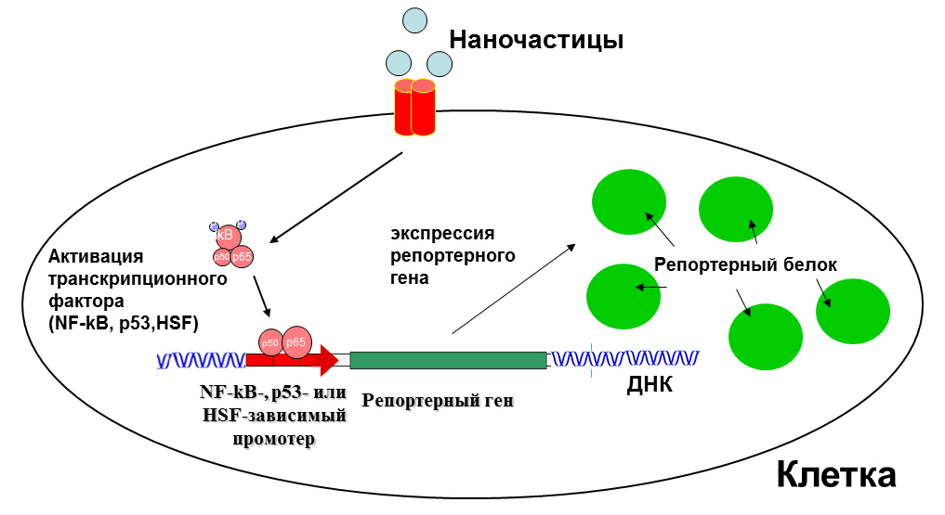

Рис.10. Схема работы репортерной клеточной линии, содержащей NF-kB, р53 или HSF-респонсивный элемент и репортреный ген (например, зеленого флуоресцентного белка - GFP) в геноме клетки.

Используя такие клеточные тест-системы позволяющие проводить измерение активности основных стрессорных транскрипционных факторов (NF-kappaB, P53, HIF-1α) сегодня становится возможным оценивать различные биологические параметры(как эффективности, так и токсичности) исследуемых наноматериалов. Для этого клеточные линии, содержащие репортерные конструкции, достаточно посеять на планшет, в лунки которого затем будут добавлены исследуемые наноматериалы. В тех клетках, в которых после взаимодействия с наночастицами произойдет активация какого-либо транскрипционного фактора начнется накопление репортерного гена (GFP, люциферазы, b-галактозидазы). Затем быстрая количественная оценка уровня экспрессии репортерного гена позволит определить степень того или иного стресса оказываемого наноматериалами на клетки той или иной ткани человека.
Краткий принцип работы репортерных клеток-биосенсоров представлен на рис.11 и 12.

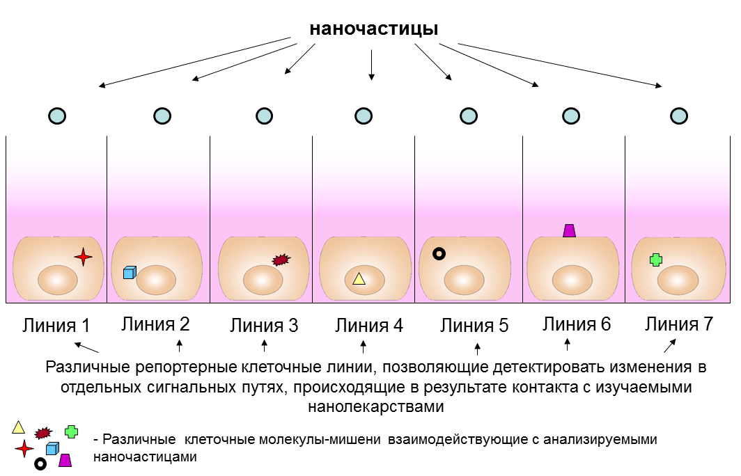
Рис. 11. Схема использования специфически разработанных репортерных клеточных линий для анализа воздействия наночастиц на отдельные сигнальные клеточные пути и их группы. Этап 1. После посева клеток на планшет, в лунки добавляют исследуемый образец наноматериала.

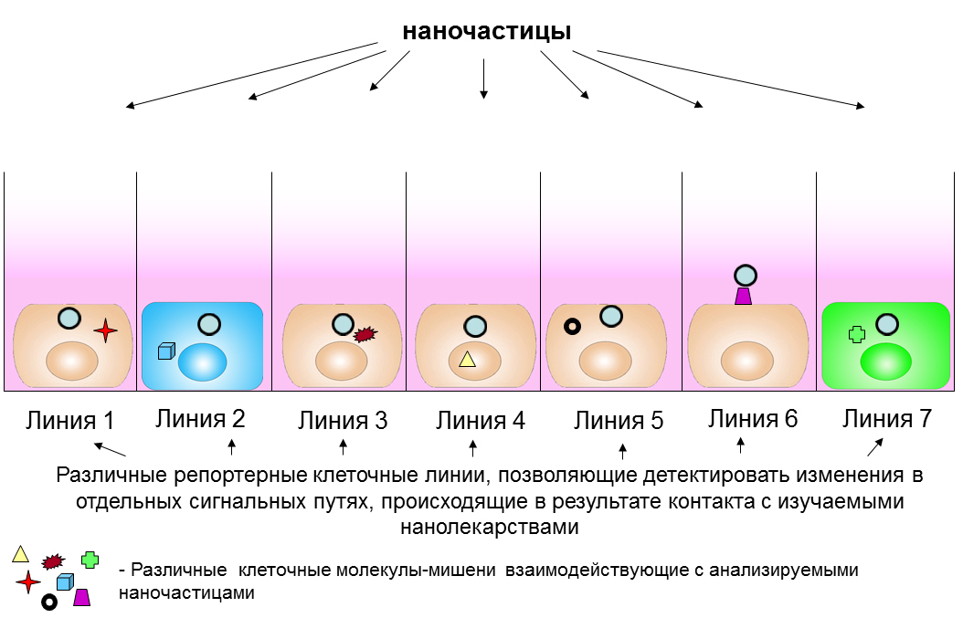

Рис. 12. Схема использования специфически разработанных репортерных клеточных линий для анализа воздействия наночастиц на отдельные сигнальные клеточные пути и их группы. Этап 2. Взаимодействие наноматериалов с клеточными молекулами-мишенями вызывает активацию стресс-активируемых транскрипционных факторов, что в свою очередь возможно определить по наработке различных репортерных белков, гены которых находящихся под экспрессионным контролем тех или иных стресс-активируемых транскрипционных факторов.

Полученные биосенсоры были охарактеризованы для использования их в качестве тест-систем для оценки биобезопасности наноматериалов, а в частности по изменению жизнеспособности клеток и изменению экспрессии люминесцентных и флуорисцентных субстратов в клетках при различных стрессорных воздействиях.
Таким образом Впервые была разработана панель клеточных биосенсоров, основанных на трансактивации репортерных генов на основе различных культур клеток человека для тестирования в условиях in vitro способности различных видов наноматериалов индуцировать известные типы клеточного стресса.
Внедрение разработанных биосенсоров в практику позволит существенно улучшить и интенсифицировать технологии оценки биобезопасности наноструктур, проводить изучение их биологических свойств, а также в будущем на их основе возможна разработка метода оценки биологических своств и их сравнения различных нанолекарств. Эффектом данной работы в будущем станет улучшение качества жизни сотрудников, связанных с производством наноматериалов и наноструктур, а также качества жизни населения РФ, являющегося потенциальным потребителем этой продукции.

Список литературных источников:
1.Official Journal of the European Union. 2011. October; L 275(54)
1. Harris SL, Levine AJ. The p53 pathway: positive and negative feedback loops. Oncogene. 2005 Apr 18;24(17):2899-908.
2. Perkins ND.Integrating cell-signalling pathways with NF-kappaB and IKK function. Nat Rev Mol Cell Biol. 2007 Jan;8(1):49-62.

3. Gray CC, Amrani M, Yacoub MH. Heat stress proteins and myocardial protection: experimental model or potential clinical tool? Int J Biochem Cell Biol. 1999 May;31(5):559-73.

Материалы подготовлены в рамках реализации федеральной целевой программы «Научные и научно-педагогические кадры инновационной России» на 2009 – 2013 годы. Соглашение № 8797.

